

**Об утверждении регламента государственной услуги "Предоставление туристской информации, в том числе о туристском потенциале, объектах туризма и лицах, осуществляющих туристскую деятельность"**

***Утративший силу***

Постановление акимата города Алматы от 13 мая 2014 года N 2/350. Зарегистрировано в Департаменте юстиции города Алматы 29 мая 2014 года за N 1053. Утратило силу постановлением акимата города Алматы от 03 июля 2015 года № 3/420

      Сноска. Утратило силу постановлением акимата города Алматы от 03.07.2015 № 3/420 ( вводится в действие по истечении десяти календарных дней после дня его первого официального опубликования).

      В соответствии с Законами Республики Казахстан от 23 января 2001 года «О местном государственном управлении и самоуправлении в Республике Казахстан», от 13 июня 2001 года «О туристской деятельности в Республике Казахстан» и от 15 апреля 2013 года «О государственных услугах», руководствуясь постановлением Правительства Республики Казахстан от 5 марта 2014 года № 192 «Об утверждении стандартов государственных услуг в сфере туризма», акимат города Алматы **ПОСТАНОВЛЯЕТ**:  
      1.
Утвердить прилагаемый регламент государственной услуги «Предоставление туристской информации, в том числе о туристском потенциале, объектах туризма и лицах, осуществляющих туристскую деятельность».  
      2.
Признать утратившими силу следующие постановления акимата города Алматы:  
      от 5 ноября 2012 года № 4/929 «Об утверждении регламента государственной услуги «Предоставление туристской информации, в том числе о туристском потенциале, объектах туризма и лицах, осуществляющих туристскую деятельность» (зарегистрировано в Реестре государственной регистрации нормативных правовых актов № 957 от 30 ноября 2012 года, опубликовано 11 декабря 2012 года в газетах «Алматы Ақшамы» № 149(4710) и «Вечерний Алматы» № 152(12510);  
      от 2 августа 2013 года № 3/680 «О внесении изменения в постановление акимата города Алматы от 5 ноября 2012 года № 4/929 «Об утверждении регламента государственной услуги «Предоставление туристской информации, в том числе о туристском потенциале, объектах туризма и лицах, осуществляющих туристскую деятельность» (зарегистрировано в Реестре государственной регистрации нормативных правовых актов № 994 от 16 августа 2013 года, опубликовано 27 августа 2013 года в газетах «Алматы Акшамы» № 105 (4823) и «Вечерний Алматы» № 109 (12628).  
      3.
Управлению туризма города Алматы обеспечить размещение настоящего постановления на интернет-ресурсе акимата города Алматы.  
      4.
Контроль за исполнением настоящего постановления возложить на заместителя акима города Алматы М. Кудышева.  
      5.
Настоящее постановление вступает в силу со дня государственной регистрации в органах юстиции и вводится в действие по истечении десяти календарных дней после дня его первого официального опубликования.  
 

|  |  |
| --- | --- |
| *Аким города Алматы* | *А. Есимов* |

|  |  |
| --- | --- |
|  | Утвержден   постановлением акимата  города Алматы  от 13 мая 2014 года № 2/350 |

**Регламент государственной услуги «Предоставление туристской информации, в том числе о туристском потенциале, объектах туризма и лицах, осуществляющих туристскую деятельность»**  
**1. Общие положения**

      1. Настоящий Регламент государственной услуги «Предоставление туристской информации, в том числе о туристском потенциале, объектах туризма и лицах, осуществляющих туристскую деятельность» (далее – Регламент) разработан на основании Стандарта государственной услуги «Предоставление туристской информации, в том числе о туристском потенциале, объектах туризма и лицах, осуществляющих туристскую деятельность», утвержденного постановлением Правительства Республики Казахстан от 5 марта 2014 года № 192 (далее – Стандарт).  
      Государственная услуга «Предоставление туристской информации, в том числе о туристском потенциале, объектах туризма и лицах, осуществляющих туристскую деятельность» (далее – государственная услуга) оказывается коммунальным государственным учреждением «Управление туризма города Алматы» (далее – услугодатель).  
      Государственная услуга оказывается бесплатно физическим и юридическим лицам (далее - услугополучатель).  
      Прием заявлений и выдача результата оказания государственной услуги осуществляется через канцелярию услугодателя.  
      Оказание государственной услуги осуществляется на государственном или русском языках, в зависимости от языка, на котором был оформлен запрос.  
      2. Форма оказания государственной услуги: бумажная.  
      3. Результат оказания государственной услуги: предоставление туристской информации, в том числе о туристском потенциале, объектах туризма и лицах, осуществляющих туристскую деятельность.  
      Форма предоставления результата оказания государственной услуги: бумажная.

**2. Описание порядка действий структурных подразделений (работников) услугодателя в процессе оказания государственной услуги**

      4. Основанием для начала процедуры (действия) по оказанию государственной услуги является получение услугодателем заявления на государственном или русском языках для оказания государственной услуги от услугополучателя, предусмотренного пунктом 9 Стандарта.  
      5. Процедуры (действия), входящие в состав процесса оказания государственной услуги:  
      1) регистрация заявления специалистом услугодателя;  
      2) рассмотрение заявления специалистом услугодателя;  
      3) оформление результата оказания государственной услуги специалистом услугодателя;  
      4) выдача результата оказания государственной услуги услугополучателю.  
      Максимально допустимое время ожидания для сдачи заявления – 20 (двадцать) минут.  
      Максимально допустимое время обслуживания – 20 (двадцать) минут.

**3. Описание порядка взаимодействия структурных подразделений (работников) услугодателя в процессе оказания государственной услуги**

      6. Перечень структурных подразделений (работников) услугодателя, которые участвуют в процессе оказания государственной услуги:  
      1) сотрудник канцелярии услугодателя;  
      2) руководитель услугодателя;  
      3) специалист услугодателя.  
      максимально допустимое время ожидания при подаче запроса – 20 (двадцать) минут;  
      максимально допустимое время обслуживания получателя государственной услуги – 20 (двадцать) минут.  
      7.
Описание последовательности процедур (действий) работников услугодателя сопровождается блок-схемой согласно приложению 1 к настоящему Регламенту.  
     Сноска. Пункт 7 – в редакции постановления акимата города Алматы от 16.10.2014 № 4/844 (вводится в действие по истечении десяти календарных дней после дня его первого официального опубликования).  
      8. Государственная услуга оказывается через канцелярию услугодателя, в здании, расположенном по адресу: город Алматы, улица Желтоксан, 83, 7 этаж, ежедневно с 9.00 до 18.00 часов, с перерывом на обед с 13-00 до 14-00 часов, за исключением выходных и праздничных дней (выходные - суббота и воскресенье).  
      Услугополучатель имеет возможность получения информации о порядке и статусе оказания государственной услуги посредством интернет-ресурса услугодателя: www.almatytourism.kz или посредством контактного телефона: 8(727)279-51-66.  
      Государственная услуга оказывается в порядке очереди, без предварительной записи и ускоренного обслуживания.  
      9. Для получения государственной услуги услугополучатель обращается к услугодателю с заявлением по форме, согласно приложению к Стандарту.  
      Срок предоставления государственной услуги с момента подачи заявления – 5 (пять) рабочих дней.  
      10. Подтверждением принятия заявления является выдача талона с указанием даты принятия, фамилии и инициалы лица, принявшего заявление.  
      11.
Подробное описание последовательности процедур (действий), взаимодействий структурных подразделений (работников) услугодателя в процессе оказания государственной услуги отражается в справочнике бизнес-процессов оказания государственной услуги согласно приложению 2 к настоящему Регламенту.  
     Сноска. Пункт 11 – в редакции постановления акимата города Алматы от 16.10.2014 № 4/844 (вводится в действие по истечении десяти календарных дней после дня его первого официального опубликования).

|  |  |
| --- | --- |
|  | Приложение 1  к Регламенту государственной  услуги «Предоставление  туристской информации, в том  числе о туристском потенциале,  объектах туризма и лицах,  осуществляющих туристскую  деятельность» |

**Блок-схема описания последовательности процедур (действий)**

     Сноска. Приложение 1 – в редакции постановления акимата города Алматы от 16.10.2014 № 4/844 (вводится в действие по истечении десяти календарных дней после дня его первого официального опубликования).  
   
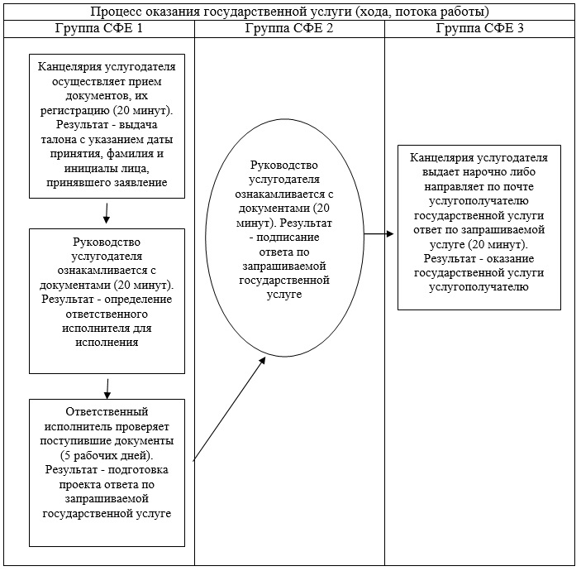  
 

|  |  |
| --- | --- |
|  | Приложение 2  к Регламенту государственной  услуги «Предоставление  туристской информации, в том  числе о туристском потенциале,  объектах туризма и лицах,  осуществляющих туристскую  деятельность» |

**Справочник бизнес-процессов оказания государственной услуги «Предоставление туристской информации, в том числе о туристском потенциале, объектах туризма и лицах, осуществляющих туристскую деятельность»**

     Сноска. Регламент дополнен приложением 2 в соответствии с постановлением акимата города Алматы от 16.10.2014 № 4/844 (вводится в действие по истечении десяти календарных дней после дня его первого официального опубликования).  
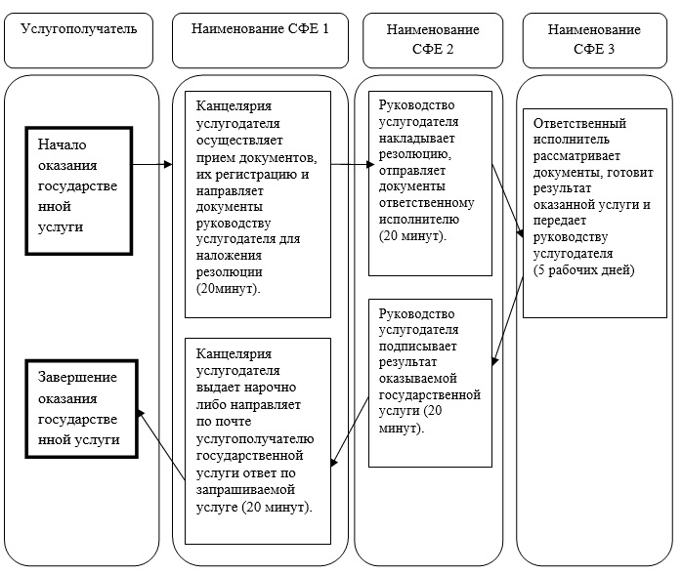  
   
            *СФЕ - структурно-функциональная единица: взаимодействие структурных подразделений (работников) услугодателя;  
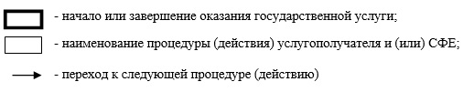  
 

© 2012. РГП на ПХВ «Институт законодательства и правовой информации Республики Казахстан» Министерства юстиции Республики Казахстан